

**Об утверждении регламентов государственных услуг в области лесного хозяйства и особо охраняемых природных территорий**

***Утративший силу***

Постановление акимата Актюбинской области от 5 июня 2015 года № 192. Зарегистрировано Департаментом юстиции Актюбинской области 7 июля 2015 года № 4412. Утратило силу постановлением акимата Актюбинской области от 17 января 2020 года № 9

      Сноска. Утратило силу постановлением акимата Актюбинской области от 17.01.2020 № 9 (вводится в действие по истечении десяти календарных дней после дня его первого официального опубликования).  
      В соответсвии со статьей 27 Закона Республики Казахстан от 23 января 2001 года "О местном государственном управлении и самоуправлении в Республике Казахстан", пунктом 3 статьи 16 Закона Республики Казахстан от 15 апреля 2013 года "О государственных услугах", приказом Министра сельского хозяйства Республики Казахстан от 6 мая 2015 года № 18-1/415 "Об утверждении стандартов государственных услуг в области лесного хозяйства и особо охраняемых природных территорий" акимат Актюбинской области **ПОСТАНОВЛЯЕТ:**  
      1. Утвердить прилагаемые:   
      1) регламент государственной услуги "Выдача лесорубочного и лесного билета";  
      2) исключен постановлением акимата Актюбинской области от 20.09.2017 № 327 (вводится в действие по истечении десяти календарных дней после дня его первого официального опубликования);  
      3) регламент государственной услуги "Государственная регистрация договора долгосрочного лесопользования на участках государственного лесного фонда".  
      Сноска. Пункт 1 с изменением, внесенным постановлением акимата Актюбинской области от 20.09.2017 № 327 (вводится в действие по истечении десяти календарных дней после дня его первого официального опубликования).  
      2. Государственному учреждению "Управление природных ресурсов и регулирования природопользования Актюбинской области" обеспечить размещение настоящего постановления в информационно-правовой системе "Әділет".   
      3. Признать утратившим силу постановление акимата Актюбинской области от 8 июля 2014 года № 231 "Об утверждении регламентов государственных услуг в сфере водного и лесного хозяйства" (зарегистрированное в реестре государственной регистрации нормативных правовых актов за № 3984, опубликованное 19 августа 2014 года в газетах "Ақтөбе" и "Актюбинский вестник").   
      4. Контроль за исполнением настоящего постановления возложить на первого заместителя акима области Кемалову Р.К.  
      5. Настоящее постановление вводится в действие по истечении десяти календарных дней после дня его первого официального опубликования, но не ранее введения в действие приказа Министра сельского хозяйства Республики Казахстан от 6 мая 2015 года № 18-1/415 "Об утверждении стандартов государственных услуг в области лесного хозяйства и особо охраняемых природных территорий".

|  |  |
| --- | --- |
| *Аким области* | *А. Мухамбетов* |

|  |  |
| --- | --- |
|  | Утвержден постановлением акимата Актюбинской области  от 5 июня 2015 года № 192 |

**Регламент государственной услуги "Выдача лесорубочного и лесного билета"**

**1. Общие положения**

      1. Государственная услуга "Выдача лесорубочного и лесного билета" (далее - государственная услуга) оказывается государственными учреждениями лесного хозяйства (далее – услугодатель), по адресам, указанным в приложении 1 к настоящему регламенту.   
      Прием заявлений и выдача результатов оказания государственной услуги осуществляются через канцелярию услугодателя.  
      2. Форма оказываемой государственной услуги: электронная (частично автоматизированная) или бумажная.   
      3. Результатом оказываемой государственной услуги является выдача лесорубочного и (или) лесного билета на бумажном носителе или мотивированный ответ об отказе.  
      Форма предоставления результата оказания государственной услуги: бумажная.

**2. Описание порядка действий структурных подразделений (работников) услугодателя в процессе оказания государственной услуги**

      4. Основанием для начала процедуры (действия) по оказанию государственной услуги являются документы, предоставленные услугополучателем (либо его представитель по доверенности) согласно пункту 9 стандарта государственной услуги "Выдача лесорубочного и лесного билета", утвержденного приказом Министра сельского хозяйства Республики Казахстан от 6 мая 2015 года № 18-1/415, зарегистрированного в Реестре государственной регистрации нормативных правовых актов № 11662 (далее - Стандарт).  
      Сноска. Пункт 4 – в редакции постановления акимата Актюбинской области от 20.09.2017 № 327 (вводится в действие по истечении десяти календарных дней после дня его первого официального опубликования).  
      5. Содержание каждой процедуры (действия), входящей в состав процесса оказания государственной услуги, длительность его выполнения:  
      1) сотрудник канцелярии услугодателя принимает, оформляет заявление и направляет руководителю услугодателя в течение 30 (тридцати) минут;  
      2) руководитель услугодателя направляет заявление ответственному исполнителю услугодателя для рассмотрения и оформления документов в течение 30 (тридцати) минут;  
      3) ответственный исполнитель услугодателя:   
      рассматривает возможность оказания государственной услуги согласно лесоустроительным материалам и нормативным правовым актам;   
      при необходимости осуществляет выезд на объект вместе с услугополучателем или без его участия;  
      определяет возможность удовлетворения запрашиваемого объема лесопользования и плату за лесопользование. Данные работы должны быть выполнены в течение 2 (двух) рабочих дней;   
      в случае отсутствия утвержденных объемов заготовки древесины ведомством уполномоченного органа в области лесного хозяйства, отсутствия технологических карт на разработку лесосек, согласованных с лесовладельцем в соответствии с Постановлением Правительства Республики Казахстан от 14 февраля 2005 года № 141 "Об утверждении Правил рубок леса на участках государственного лесного фонда", наличия ограничения на оказания государственной услуги в соответствии с Лесным кодексом, нормативными правовыми актами и (или) лесоустроительными материалами составляет письменный мотивированный ответ об отказе оказания государственной услуги с приложением всех необходимых разъяснительных материалов и направляет услугополучателю за подписью руководителя услугодателя на 2 (второй) рабочий день с момента поступления заявления;   
      в случае возможности оказания государственной услуги ответственный исполнитель услугодателя сообщает услугополучателю разрешаемый объем лесопользования и сумму налогового сбора подлежащий оплате на 2 (второй) рабочий день с момента поступления заявления;   
      4) услугополучатель предоставляет квитанцию об оплате необходимой суммы налогового сбора ответственному исполнителю услугодателя на 3 (третий) рабочий день с момента подачи заявления;   
      5) ответственный исполнитель услугодателя заполняет лесорубочный и (или) лесной билет и предоставляет руководителю услугодателя на подпись в течение 30 (тридцати) минут после получения квитанции об оплате налогового сбора за лесопользования;   
      6) руководитель услугодателя подписывает лесорубочный и (или) лесной билет и направляет сотруднику канцелярии в течение 30 (тридцати) минут;  
      7) сотрудник канцелярии услугодателя выдает лесорубочный и (или) лесной билет нарочно на 3 (третий) рабочий день с момента поступления заявления;   
      8) услугополучатель или его представитель по доверенности получает нарочно лесорубочный и (или) лесной билет.

**2. Описание порядка взаимодействия структурных подразделений (работников) услугодателя в процессе оказания государственной услуги**

      6. Перечень структурных подразделений (работников) услугодателя, которые участвуют в процессе оказания государственной услуги:   
      1) сотрудник канцелярии услугодателя;  
      2) руководитель услугодателя;  
      3) ответственный исполнитель услугодателя.  
      7. Описание последовательности процедур (действий) между структурными подразделениями (работниками) с указанием длительности каждой процедуры (действия):  
      1) сотрудник канцелярии услугодателя принимает, оформляет заявление и направляет руководителю услугодателя в течение 30 (тридцати) минут;  
      2) руководитель услугодателя направляет заявление ответственному исполнителю услугодателя для рассмотрения и оформления документов в течение 30 (тридцати) минут;  
      3) ответственный исполнитель услугодателя:   
      рассматривает возможность оказания государственной услуги согласно лесоустроительным материалам и нормативным правовым актам;   
      при необходимости осуществляет выезд на объект вместе с услугополучателем или без его участия;  
      определяет возможность удовлетворения запрашиваемого объема лесопользования и плату за лесопользование. Данные работы должны быть выполнены в течение 2 (двух) рабочих дней;   
      в случае отсутствия утвержденных объемов заготовки древесины ведомством уполномоченного органа в области лесного хозяйства, отсутствия технологических карт на разработку лесосек, согласованных с лесовладельцем в соответствии с Постановлением Правительства Республики Казахстан от 14 февраля 2005 года № 141 "Об утверждении Правил рубок леса на участках государственного лесного фонда", наличия ограничения на оказания государственной услуги в соответствии с Лесным кодексом, нормативно правовыми актами и (или) лесоустроительными материалами составляет письменный мотивированный ответ об отказе оказания государственной услуги с приложением всех необходимых разъяснительных материалов и направляет услугополучателю за подписью руководителя услугодателя на 2 (второй) рабочий день с момента поступления заявления;   
      в случае возможности оказания государственной услуги ответственный исполнитель услугодателя сообщает услугополучателю разрешаемый объем лесопользования и сумму налогового сбора подлежащий оплате на 2 (второй) рабочий день с момента поступления заявления;   
      4) услугополучатель предоставляет квитанцию об оплате необходимой суммы налогового сбора ответственному исполнителю услугодателя на 3 (третий) рабочий день с момента подачи заявления;   
      5) ответственный исполнитель услугодателя заполняет лесорубочный и (или) лесной билет и предоставляет руководителю услугодателя на подпись в течение 30 минут после получения квитанции об оплате налогового сбора за лесопользования;   
      6) руководитель услугодателя подписывает лесорубочный и (или) лесной билет и направляет сотруднику канцелярии в течение 30 (тридцати) минут;  
      7) сотрудник канцелярии услугодателя выдает лесорубочный и (или) лесной билет нарочно на 3 (третий) рабочий день с момента поступления заявления;   
      8) услугополучатель или его представитель по доверенности получает нарочно лесорубочный и (или) лесной билет.  
      8. Подробное описание последовательности процедур (действий), взаимодействий структурных подразделений (работников) услугодателя в процессе оказания государственной услуги отражено в справочнике бизнес-процессов оказания государственной услуги согласно приложению 2 к настоящему регламенту.   
      Справочник бизнес-процессов оказания государственной услуги размещается на интернет ресурсе услугодателя.

|  |  |
| --- | --- |
|  | Приложение 1 к регламенту государственной услуги "Выдача лесорубочного и лесного билета" |

|  |  |  |
| --- | --- | --- |
| Наименование услугодателя оказываемых государственных услуг | Адрес | Контактный телефон |
| Государственное учреждение "Актюбинское лесное хозяйство" | город Актобе, улица Жургенова, 180 | +7 (7132) 40-20-14 |
| Государственное учреждение "Больше-Борсукское лесное хозяйство" | Актюбинская область, Шалкарский район, город Шалкар, улица Лесхозная, 28 | +7 (713-35) 21-4-13 |
| Государственное учреждение "Карабутакское лесное хозяйство" | Актюбинская область, Айтекебийский район, село Карабутак, улица Алдекешова, 1 | +7 (713-39) 25-9-43 |
| Государственное учреждение "Мартукское лесное хозяйство" | Актюбинская область, Мартукский район, село Мартук, улица Абая, 131 | +7 (713-31) 21-3-79 |
| Государственное учреждение "Темирское лесное хозяйство" | Актюбинская область, Темирский район, город Темир улица Толганай , 15 | +7 (713-46) 79-2-73 |
| Государственное учреждение "Уилское лесное хозяйство" | Актюбинская область, Уилский район, село Екпетал | +7 (713-32) 72-1-00 |
| Государственное учреждение "Хобдинское лесное хозяйство" | Актюбинская область, Хобдинский район, село Хобда, улица Колесникова, 17 | +7 (713-41) 22-0-63 |

|  |  |
| --- | --- |
|  | Приложение 2 к регламенту государственной услуги "Выдача лесорубочного и лесного билета" |

**Справочник бизнес-процессов оказания государственной услуги "Выдача лесорубочного и лесного билета"**

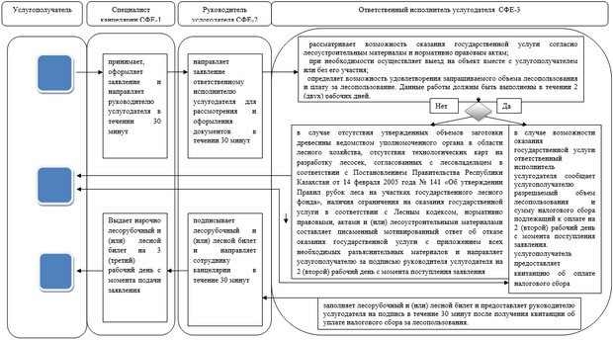

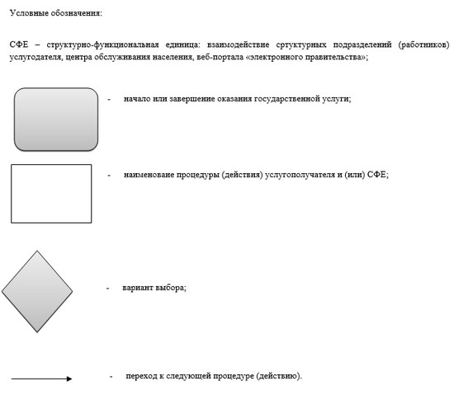

|  |  |
| --- | --- |
|  | Утвержден постановлением акимата Актюбинской области  от 5 июня 2015 года № 192 |

**Регламент государственной услуги "Выдача разрешения на использование участков под объекты строительства на землях государственного лесного фонда, где лесные ресурсы предоставлены в долгосрочное лесопользование для оздоровительных, рекреационных, историко-культурных, туристских и спортивных целей; нужд охотничьего хозяйства; побочного лесного пользования"**

      Сноска. Регламент исключен постановлением акимата Актюбинской области от 20.09.2017 № 327 (вводится в действие по истечении десяти календарных дней после дня его первого официального опубликования).

|  |  |
| --- | --- |
|  | Утвержден постановлением акимата Актюбинской области  от 5 июня 2015 года № 192 |

**Регламент государственной услуги "Государственная регистрация договора долгосрочного лесопользования на участках государственного лесного фонда"**

**1. Общие положения**

      1. Государственная услуга "Государственная регистрация договора долгосрочного лесопользования на участках государственного лесного фонда" (далее - государственная услуга) оказывается государственным учреждением "Управление природных ресурсов и регулирования природопользования Актюбинской области" (далее – услугодатель).   
      Прием заявлений и выдача результатов оказания государственной услуги осуществляются через:   
      1) канцелярию услугодателя;  
      2) веб-портал "электронного правительства" www.egov.kz, www.elicense.kz (далее – портал).  
      2. Форма оказываемой государственной услуги: электронная (частично автоматизированная) или бумажная.  
      3. Результатом оказываемой государственной услуги - государственная регистрация договора долгосрочного лесопользования на участках государственного лесного фонда или мотивированный ответ об отказе.  
      Форма предоставления результата оказания государственной услуги: электронная. В случае обращения услугополучателя за результатом оказания государственной услуги на бумажном носителе, результат оказания государственной услуги оформляется в электронной форме, распечатывается и заверяется печатью и подписью уполномоченного лица услугодателя.

**2. Описание порядка действий структурных подразделений (работников) услугодателя в процессе оказания государственной услуги**

      4. Основанием для начала процедуры оказания государственной услуги является:  
      при обращении к услугодателю:   
      1) заявление о государственной регистрации договора по форме согласно приложению к стандарту государственной услуги "Государственная регистрация договора долгосрочного лесопользования на участках государственного лесного фонда" утвержденному приказом Министра сельского хозяйства Республики Казахстан от 6 мая 2015 года № 18-1/415 "Об утверждении стандартов государственных услуг в области лесного хозяйства и особо охраняемых природных территорий" (далее – Стандарт).  
      посредством портала:  
      1) запрос о государственной регистрации договора в форме электронного документа, удостоверенного электронной цифровой подписью (далее – ЭЦП) услугополучателя, согласно приложению к стандарту.   
      5. Содержание каждой процедуры (действия), входящей в состав процесса оказания государственной услуги, длительность его выполнения:  
      1) сотрудник канцелярии услугодателя принимает, оформляет заявление и направляет руководителю услугодателя в течение 10 (десяти) минут;  
      2) руководитель услугодателя направляет заявление ответственному исполнителю услугодателя для рассмотрения и оформления документов в течение 30 (тридцати) минут;  
      3) ответственный исполнитель услугодателя:   
      рассматривает полноту представленных документов для оказания государственной услуги.   
      в случае установления факта неполноты представленных документов составляет письменный мотивированный ответ об отказе оказания государственной услуги с приложением всех необходимых разъяснительных материалов и направляет для подписания руководителю услугодателя;   
      в случае возможности оказания государственной услуги ответственный исполнитель услугодателя производит государственную регистрацию договора долгосрочного лесопользования на участках государственного лесного фонда. Данные работы должны быть выполнены в течение 3 (трех) рабочих дней;   
      4) руководитель услугодателя заверяет регистрацию договора своей подписью, проставляется печать, либо подписывает письменный мотивированный ответ об отказе оказания государственной услуги с приложением всех необходимых разъяснительных материалов и направляет сотруднику канцелярии в течение 1 (одного) рабочего дня;  
      5) сотрудник канцелярии выдает зарегистрированный договор, либо письменный мотивированный ответ об отказе оказания государственной услуги с приложением всех необходимых разъяснительных материалов нарочно на 5 (пятый) рабочий день с момента поступления заявления;   
      6) услугополучатель или его представитель по доверенности получает нарочно зарегистрированный договор долгосрочного лесопользования на участках государственного лесного фонда, либо письменный мотивированный ответ об отказе оказания государственной услуги с приложением всех необходимых разъяснительных материалов.

**3. Описание порядка взаимодействия структурных подразделений (работников) услугодателя в процессе оказания государственной услуги**

      6. Перечень структурных подразделений (работников) услугодателя, которые участвуют в процессе оказания государственной услуги:   
      1) сотрудник канцелярии услугодателя;  
      2) руководитель услугодателя;  
      3) ответственный исполнитель услугодателя.  
      7. Описание последовательности процедур (действий) между структурными подразделениями (работниками) с указанием длительности каждой процедуры (действия):  
      1) сотрудник канцелярии услугодателя принимает, оформляет заявление и направляет руководителю услугодателя в течение 10 (десяти) минут;  
      2) руководитель услугодателя направляет заявление ответственному исполнителю услугодателя для рассмотрения и оформления документов в течение 30 (тридцати) минут;  
      3) ответственный исполнитель услугодателя:   
      рассматривает полноту представленных документов для оказания государственной услуги.   
      в случае установления факта неполноты представленных документов составляет письменный мотивированный ответ об отказе оказания государственной услуги с приложением всех необходимых разъяснительных материалов и направляет для подписания руководителю услугодателя;   
      в случае возможности оказания государственной услуги ответственный исполнитель услугодателя производит государственную регистрацию договора долгосрочного лесопользования на участках государственного лесного фонда. Данные работы должны быть выполнены в течение 3 (трех) рабочих дней;   
      4) руководитель услугодателя заверяет регистрацию договора своей подписью, проставляется печать, либо подписывает письменный мотивированный ответ об отказе оказания государственной услуги с приложением всех необходимых разъяснительных материалов и направляет сотруднику канцелярии в течение 1 (одного) рабочего дня;  
      5) сотрудник канцелярии выдает зарегистрированный договор, либо письменный мотивированный ответ об отказе оказания государственной услуги с приложением всех необходимых разъяснительных материалов нарочно на 5 (пятый) рабочий день с момента поступления заявления;   
      6) услугополучатель или его представитель по доверенности получает нарочно зарегистрированный договор долгосрочного лесопользования на участках государственного лесного фонда, либо письменный мотивированный ответ об отказе оказания государственной услуги с приложением всех необходимых разъяснительных материалов.

**4. Описание порядка взаимодействия с центром обслуживания населения и (или) иными услугодателями, а также порядка использования информационных систем в процессе оказания государственной услуги**

      8. Описание порядка обращения и последовательности процедур (действий) услугодателя и услугополучателя при оказании государственной услуги через портал:  
      1) услугополучатель осуществляет регистрацию на портале с помощью своего регистрационного свидетельства ЭЦП, которое хранится в интернет-браузере компьютера услугополучателя (осуществляется для незарегистрированных услугополучателей на портале) индивидуального идентификационного номера (далее - ИИН) и бизнес идентификационного номера (далее - БИН);  
      2) процесс 1 – прикрепление в интернет-браузер компьютера услугополучателя регистрационного свидетельства ЭЦП, процесс ввода услугополучателем пароля (процесс авторизации) на портале для получения государственной услуги;  
      3) условие 1 – проверка на портале подлинности данных о зарегистрированном услугополучателе через логин (ИИН/БИН) и пароль;  
      4) процесс 2 – формирование порталом сообщения об отказе в авторизации в связи с имеющимися нарушениями в данных услугополучателя;  
      5) процесс 3 – выбор услугополучателем государственной услуги, указанной в настоящем регламенте, вывод на экран формы запроса для оказания государственной услуги и заполнение услугополучателем формы (ввод данных) с учетом ее структуры и форматных требований, прикреплением к форме запроса необходимых документов в электронном виде;  
      6) процесс 4 – выбор услугополучателем регистрационного свидетельства ЭЦП для удостоверения подписания запроса;  
      7) условие 2 – проверка на портале срока действия регистрационного свидетельства ЭЦП и отсутствия в списке отозванных (аннулированных) регистрационных свидетельств, а также соответствия идентификационных данных между ИИН/БИН указанным в запросе и ИИН/БИН указанным в регистрационном свидетельстве ЭЦП;  
      8) процесс 5 – формирование сообщения об отказе в запрашиваемой государственной услуге в связи с не подтверждением подлинности ЭЦП услугополучателя;  
      9) процесс 6 – удостоверение (подписание) посредством ЭЦП услугополучателя заполненной формы (введенных данных) запроса на оказание государственной услуги;  
      10) процесс 7 – регистрация электронного документа (запроса услугополучателя) в портале и обработка запроса в АРМ ГБД "Е-лицензирование";  
      11) условие 3 – проверка услугодателем соответствия услугополучателя квалификационным требованиям и основаниям для выдачи разрешения;  
      12) процесс 8 – формирование сообщения об отказе в запрашиваемой услуге в связи с имеющимися нарушениями в данных услугополучателя в АРМ ГБД "Е-лизензирование";  
      13) процесс 9 – получение услугополучателем результата оказания государственной услуги, сформированной в портале. Результат оказания государственной услуги направляется услугополучателю в "личный кабинет" в форме электронного документа, удостоверенного ЭЦП уполномоченного лица услугодателя.  
      9. Функциональные взаимодействия информационных систем, задействованных в оказании государственной услуги через портал приведены диаграммой согласно приложению 1 к настоящему регламенту.  
      10. Подробное описание последовательности процедур (действий), взаимодействий структурных подразделений (работников) услугодателя в процессе оказания государственной услуги, а также описание порядка использования информационных систем в процессе оказания государственной услуги отражается в справочнике бизнес-процессов оказания государственной услуги согласно приложению 2 к настоящему регламенту.   
      Справочник бизнес-процессов оказания государственной услуги размещается на интернет ресурсе услугодателя.

|  |  |
| --- | --- |
|  | Приложение 1 к регламенту государственной услуги "Государственная регистрация договора долгосрочного лесопользования на участках государственного лесного фонда" |

**Диаграмма функционального взаимодействия информационных систем, задействованных в оказании государственной услуги через портал**

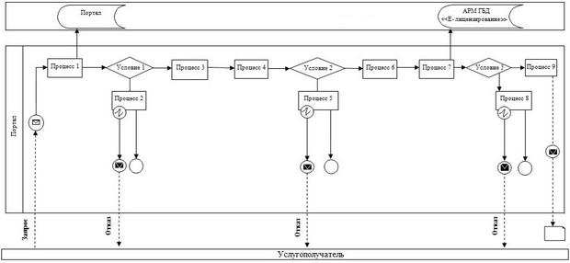

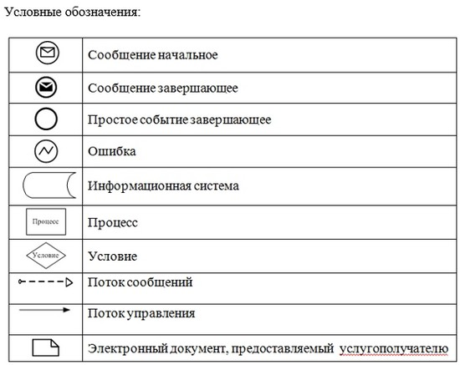

|  |  |
| --- | --- |
|  | Приложение 2 к регламенту государственной услуги "Государственная регистрация договора долгосрочного лесопользования на участках государственного лесного фонда" |

**Справочник бизнес-процессов оказания государственной услуги**

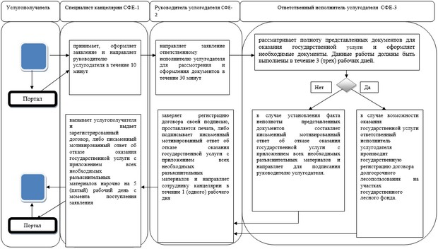

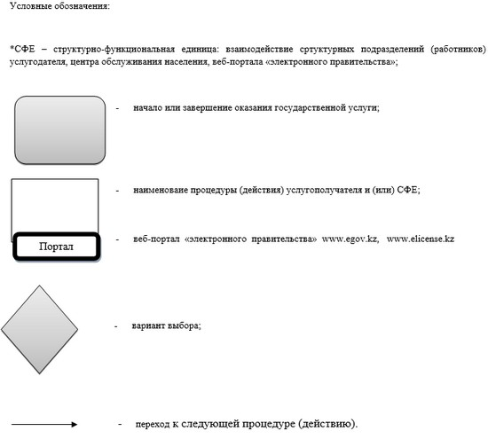

© 2012. РГП на ПХВ «Институт законодательства и правовой информации Республики Казахстан» Министерства юстиции Республики Казахстан